Défi Blue bot
Le bowling
Objectif : Évaluer les distances
Matérialiser une ligne de départ et placer les quilles aléatoirement et espacées à une certaine distance.
Le but est de programmer le Blue-Bot pour qu’il renverse le plus de quilles possibles en partant de la ligne de départ. Les élèves devront paramétrer plusieurs étapes à la fois et non pas une étape après l’autre.
Variante :
- Numéroter les quilles et demandez aux élèves de renverser la quille no 1 sans que les autres quilles ne tombent.
- Limiter le nombre d’ordres à donner au robot : 10, 20, …
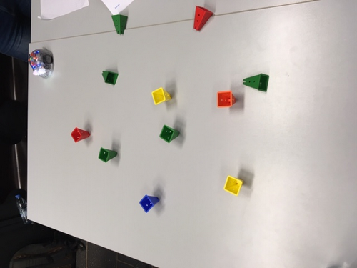
Variantes proposées par les enseignants :
- Donner le chemin et placer les quilles sur ce chemin.
- Utiliser un quadrillage au sol.
- Mettre à disposition une règle de 15 cm.
- Noter le programme pour l’ajuster plus facilement.
- Limiter le nombre de quilles.

